

公益財団法人JKA様の競輪の補助事業により、令和6年7月に特殊浴槽を購入させていただきました。

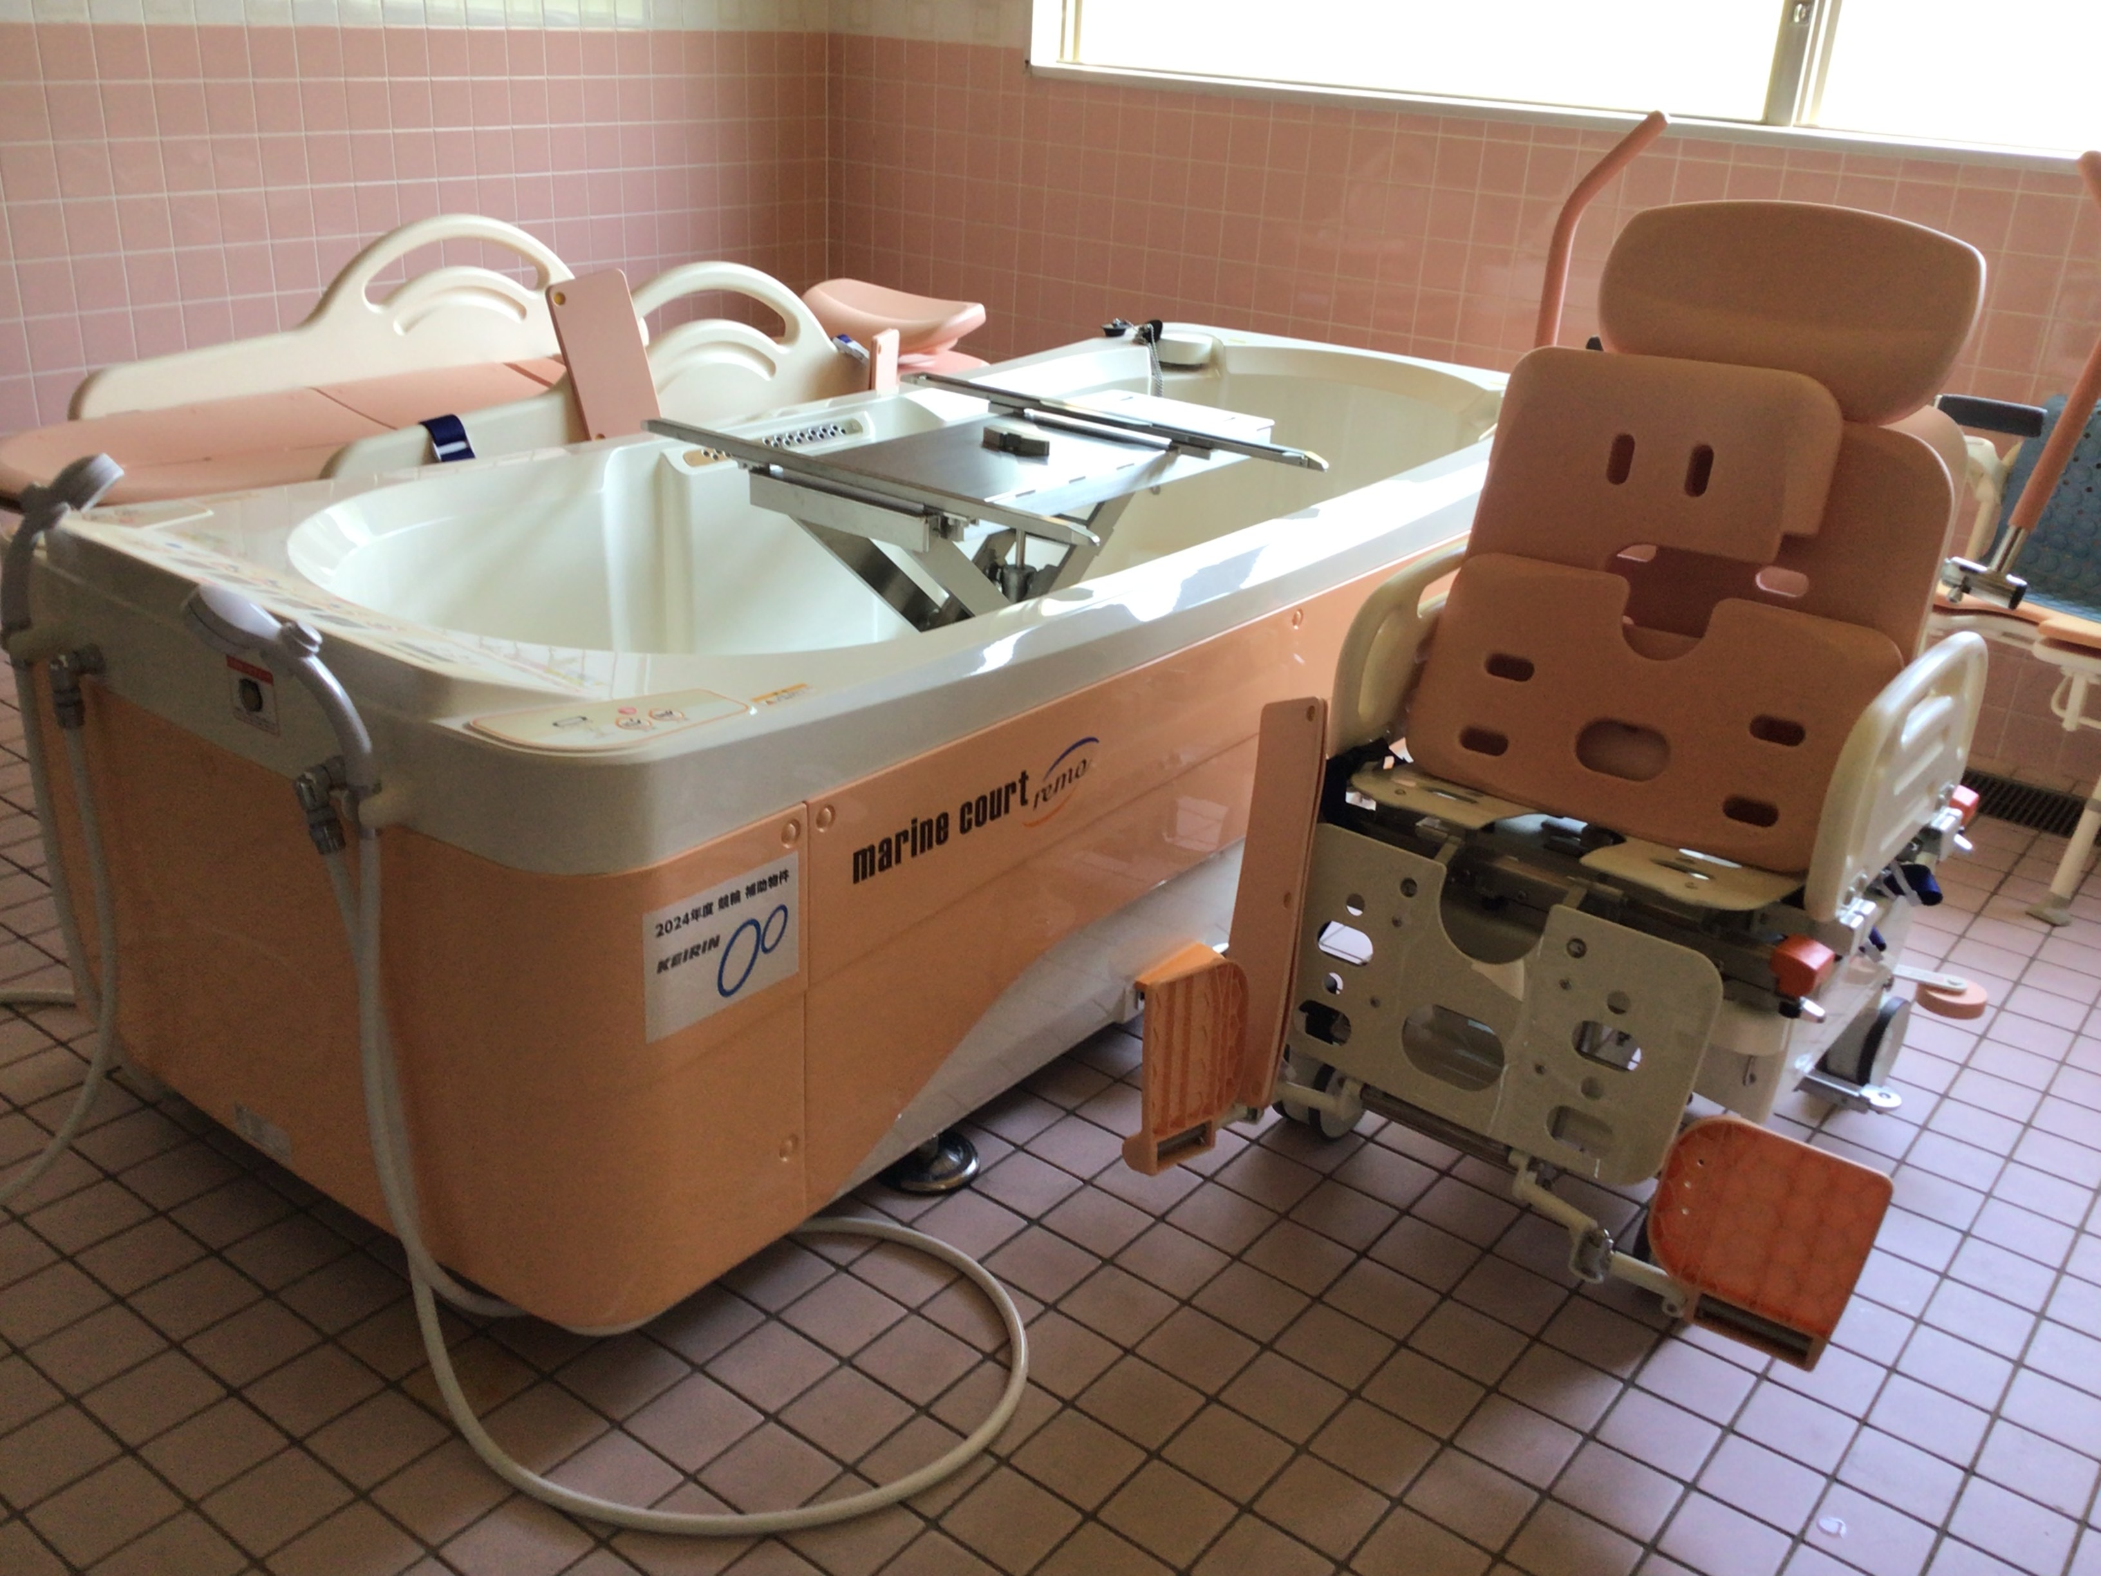

【ご利用者の意見】

・寝台に寝るときなど背中が痛くない、良い。

・機械が動いている感じがなく、安心して入浴できる。

・普段お話をされないご利用者が、入浴時に声を出され、満足されている様子が伺える。

【職員の評価】

・安全機能があるので安心して入浴介助ができる。

・機械が軽く、移乗しやすい。以前のものと比べて負担が減った。

・最初は、チェアの足と頭の上げ下げが使いにくく感じたが、機械自体は楽なので体の負担が減った。

・音声案内があり、介助時に安心感がある。

・操作が複雑と感じていたが、使いこなせれば軽くて動かしやすい。

・寝台ストレッチャーが下まで下がるので移乗がしやすく、職員の腰痛予防になっている。